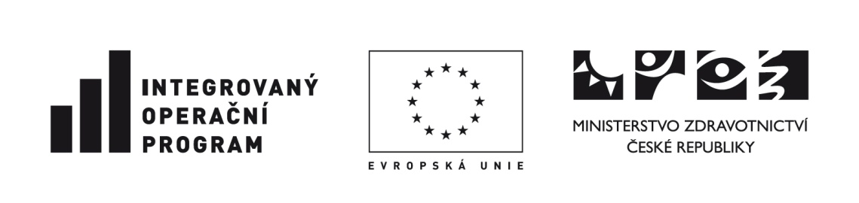

KRYCÍ LIST – „NABÍDKA“

Část veřejné zakázky č. [•]
Přístroj /systém s názvem [•]
„Obnova a rozšíření přístrojového a softwarového vybavení Kardiocentra IKEM
– Kardiologický informační systém, monitorovací jednotka – operační sál, monitorovací systém s možností měření invazivních tlaků“
Tento kompletně vyplněný krycí list musí být umístěn v úvodu nabídky uchazeče - svazku „NABÍDKA“. Uvedené údaje se musí shodovat s údaji uvedenými v nabídce a budou využity v rámci procesu otevírání obálek s nabídkami.

Obchodní firma/název/jméno a příjmení uchazeče | vyplnit
Sídlo/místo podnikání/místo trvalého pobytu uchazeče | vyplnit
Adresa pro poštovní styk | vyplnit
Právní forma uchazeče | vyplnit
IČO uchazeče  (bylo-li přiděleno) | vyplnit
Jméno a funkce  statutárního orgánu uchazeče | vyplnit
Nabídková cena | cena v Kč bez DPH | DPH v Kč | cena v Kč vč. DPH
Nabídková cena | vyplnit | vyplnit | vyplnit
Podpis uchazeče | vyplnit
Datum a razítko | vyplnit

uchazeč doplní číslo části VZ a název přístroje/systému tvořícího předmět příslušné části veřejné zakázky
nabídkovou cenou se rozumí nabídková cena za splnění předmětu příslušné části veřejné zakázky, stanovená uchazeči pro účely hodnocení nabídek postupem stanoveným v bodu 9.1. ZD

